

**第１８５回**

**憲法ひろば**

　調布｢憲法ひろば｣は12月18日(日)、たづくり1002学習室で第185回例会を開催。移住者と連帯するネットワークの鳥井一平さん**(左写真上)**、に「まっとうな入管・移民政策」について話していただきました。進行は丸山重威世話人**(左写真下)**､記録は石川康子世話人が担当しました。　**(編集部)**

第**212**号

**12月24日**

**２０２２年**

**発行:調布九条の会「憲法ひろば」**

----------------------------------------------------------

〒182-0022 調布市国領町2-5-15 あくろす2階

市民活動支援センター内メールボックス６番

-----------------------------------------------------------

郵便振替**00170-6-445473** 加入者名**大野哲夫**

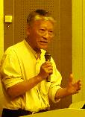

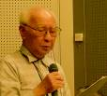

**E-Mail：choufu9jou@yahoo.co.jp**

**WEBサイトhttp://choufu9jou.sakura.ne.jp**

***********************************************************************************************************

**もう始まっている多民族･多文化共生社会**

　スリランカ人ウィシュマ・サンダマリさんの入国管理局（入管）内での無残な死をきっかけに、入管と外国人労働者の問題にやっと目が向けられるようになりました。12月例会では外国人労働者への援助と連帯に長年取り組んでおられる鳥井一平さんのお話を伺いました。

**外国人労働者とは**

在留外国人数は今年６月に過去最高の２９６万１９６９人となった。すでに６世代に及ぶオールドカマーに加え１９８０年代以降のニューカマーは、語学教師や専門技術者など「就労資格をもった」労働者、技能実習生、難民、難民申請者、オーバーステイ者、日系労働者、留学生、そして労働法が適用されない研修生、家事労働者、エンターテイナー、などである。中国・ベトナム・韓国籍が上位を占めるが、その分布はこの２年間で急増したベトナム人にみられるように地域によって際立った偏りがあり、地域の産業構造を如実に反映している。

**技能実習制度の創設**

１９８０～９０年代バブル経済の需要に応えるためにオーバーステイを容認したり、日系ビザを作って海外に移住した日本人を呼び戻したりしたが、93年には「外国人技能実習制度」が創設された。面接試験を受けて入国し最長１年間の研修後に技能検定試験を受け、合格すれば最長２年の実習後帰国させるというもの（その後の改訂で最長５年のものもある）。送り出し国の人材養成のように見えるが、実際は、「アメリカ国務省人身売買年次報告書」や国連の諸機関から「人身売買、奴隷労働」と批判される苛酷な低賃金労働の供給源となっている。

**その労働の実態**

岐阜県の縫製工場で働く中国人実習生の例では、時給３００円、１７０時間労働に加え、残業２３０時間の他に寮に帰ってからの内職もするが、現金で渡されるのは食費としての１万５千円、３万５千円の強制社内預金を入れて５万円しか支払われていない。

　豊田の大きな自動車部品工場では女性労働者のトイレの回数と時間を記録して１分15円の罰金を取るというような人権侵害が行われている。このような苛酷な状況でも労働者が辞められないのは、保証金に縛られているから。これは法的には禁じられているがさまざまな名目で存在し、労働者は強制帰国になることを最も恐れている。

**定住させない・使い捨て労働力の保持**

労使の関係が対等でないこと、つまり労働者に辞める自由がないことが奴隷労働を存続させており、これを支えているのが入管制度だ。

　戦前の強制連行への反省がないまま、外国人を管理・監視の対象として、労働力が必要な時は規制を緩め、不要になれば引き締める。民主的な労使関係の不在は日本の労使関係全体の在り方をも蝕んでいる。

**問題解決への動き**

１９９３年３月８日、「生活と権利のための外国人労働者１日行動」が行われ、全統一労働組合に「外国人労働者分会」ができて、「外国人春闘」がスタートした。今では40か国、３０００名超が参加して毎年２回交渉が行われている。

　２０２１年、信濃毎日新聞と宮崎日日新聞が期を同じくして外国人労働者問題を特集した。宮崎日日新聞は問題解決のための宮崎モデルとして、実態の把握、人権問題の解決、奴隷労働の廃止、移動・定住の自由、日本語教育支援を挙げている。

　２０２１年２月に国会に提出された入管法改正案は、難民認定手続き中の外国人であっても申請回数が３回以上になった場合強制送還できるようにする、強制送還を拒む人に対しては、刑事罰を加えることも可能、などの内容を含み、世論の強い抵抗と反対運動によって廃案になった。（ウィシュマさんの死が強いインパクトを与えた。次の通常国会に再提出されるとも言われている‐　筆者）。

**多民族・多文化共生こそが進むべき道**

すでに破綻している「単一民族」神話や、外国人は犯罪者という根拠のない先入観を捨てて、言語、宗教、文化の違いを前提にした労働者・移民政策をとることが、日本の民主主義を深化させる。歴史は人の移動によって作られてきたということの意味を考えよう。

**(石川 康子･記)**

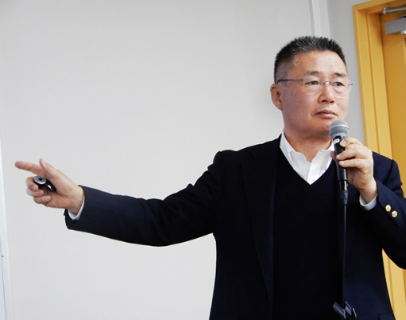

**まっとうな入管･移民政策を**

**お話：鳥井 一平さん**

**移住者と連帯するネット事務局長**

